Городской округ
«Закрытое административно – территориальное образование Железногорск Красноярского края»

АДМИНИСТРАЦИЯ ЗАТО г. ЖЕЛЕЗНОГОРСК

ПОСТАНОВЛЕНИЕ

02.12. 2022 № 552И
г. Железногорск

О включении объектов в Реестр
бесхозяйного имущества

В соответствии с Гражданским кодексом Российской Федерации, Федеральным законом от 06.10.2003 № 131-ФЗ «Об общих принципах организации местного самоуправления в Российской Федерации», Федеральным законом от 27.07.2010 № 190-ФЗ «О теплоснабжении», Федеральным законом от 07.12.2011 № 416-ФЗ «О водоснабжении и водоотведении», Уставом ЗАТО Железногорск, решением Совета депутатов ЗАТО г. Железногорск от 27.05.2010 № 4-12Р «Об утверждении Порядка принятия в муниципальную собственность бесхозяйного имущества, находящегося на территории ЗАТО Железногорск», на основании служебной записки Управления городского хозяйства Администрации ЗАТО г. Железногорск от 28.11.2022 № 12-07-2/413,

ПОСТАНОВЛЯЮ:

- Комитету по управлению муниципальным имуществом Администрации ЗАТО г. Железногорск (О.В. Захарова):
  - Включить в Реестр бесхозяйного имущества следующие объекты недвижимости согласно схем:
- сооружение – тепловая сеть, расположенное по адресу: Российская Федерация, Красноярский край, городской округ ЗАТО город Железногорск, город Железногорск, от ТВК-9А (в районе КНС № 1 по ул. Школьная, 48Б) до точки врезки ТВ-8А в районе нежилого здания по ул. Андреева, зд. 2В (приложение № 1);
- сооружение – водопроводная сеть, расположенное по адресу: Российская Федерация, Красноярский край, городской округ ЗАТО город Железногорск, город Железногорск, от ТВК-9А (в районе КНС № 1 по ул. Школьная, 48Б) до ТВК-6 в районе нежилого здания по ул. Андреева, зд. 2Б (приложение № 2).
  - Осуществить мероприятия по признанию имущества бесхозяйным.
2. Определить Администрацию ЗАТО г. Железногорск организацией, ответственной за содержание и обслуживание имущества, указанного в п. 1 настоящего постановления, до получения разрешения на допуск в эксплуатацию объекта теплоснабжения.
3. Управлению внутреннего контроля Администрации ЗАТО г. Железногорск (В.Г. Винокурова) довести настоящее постановление до сведения населения через газету «Город и горожане».
4. Отделу общественных связей Администрации ЗАТО г. Железногорск (И.С. Архипова) разместить настоящее постановление на официальном сайте городского округа «Закрытое административно-территориальное образование Железногорск Красноярского края» в информационно-телекоммуникационной сети «Интернет».
5. Контроль над исполнением настоящего постановления оставляю за собой.
6. Настоящее постановление вступает в силу с момента его подписания.

Глава ЗАТО г. Железногорск И.Г. Куксин

Приложение № 1
к постановлению Администрации
ЗАТО г. Железногорск
от 02.12.2022 № 552И

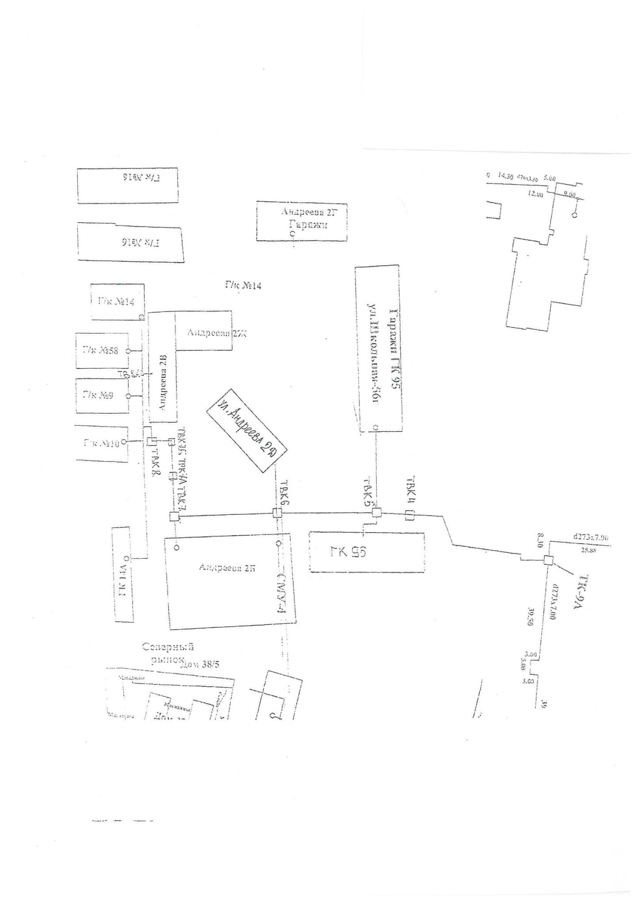
Приложение № 2
к постановлению Администрации
ЗАТО г. Железногорск
от 02.12.2022 № 552И
